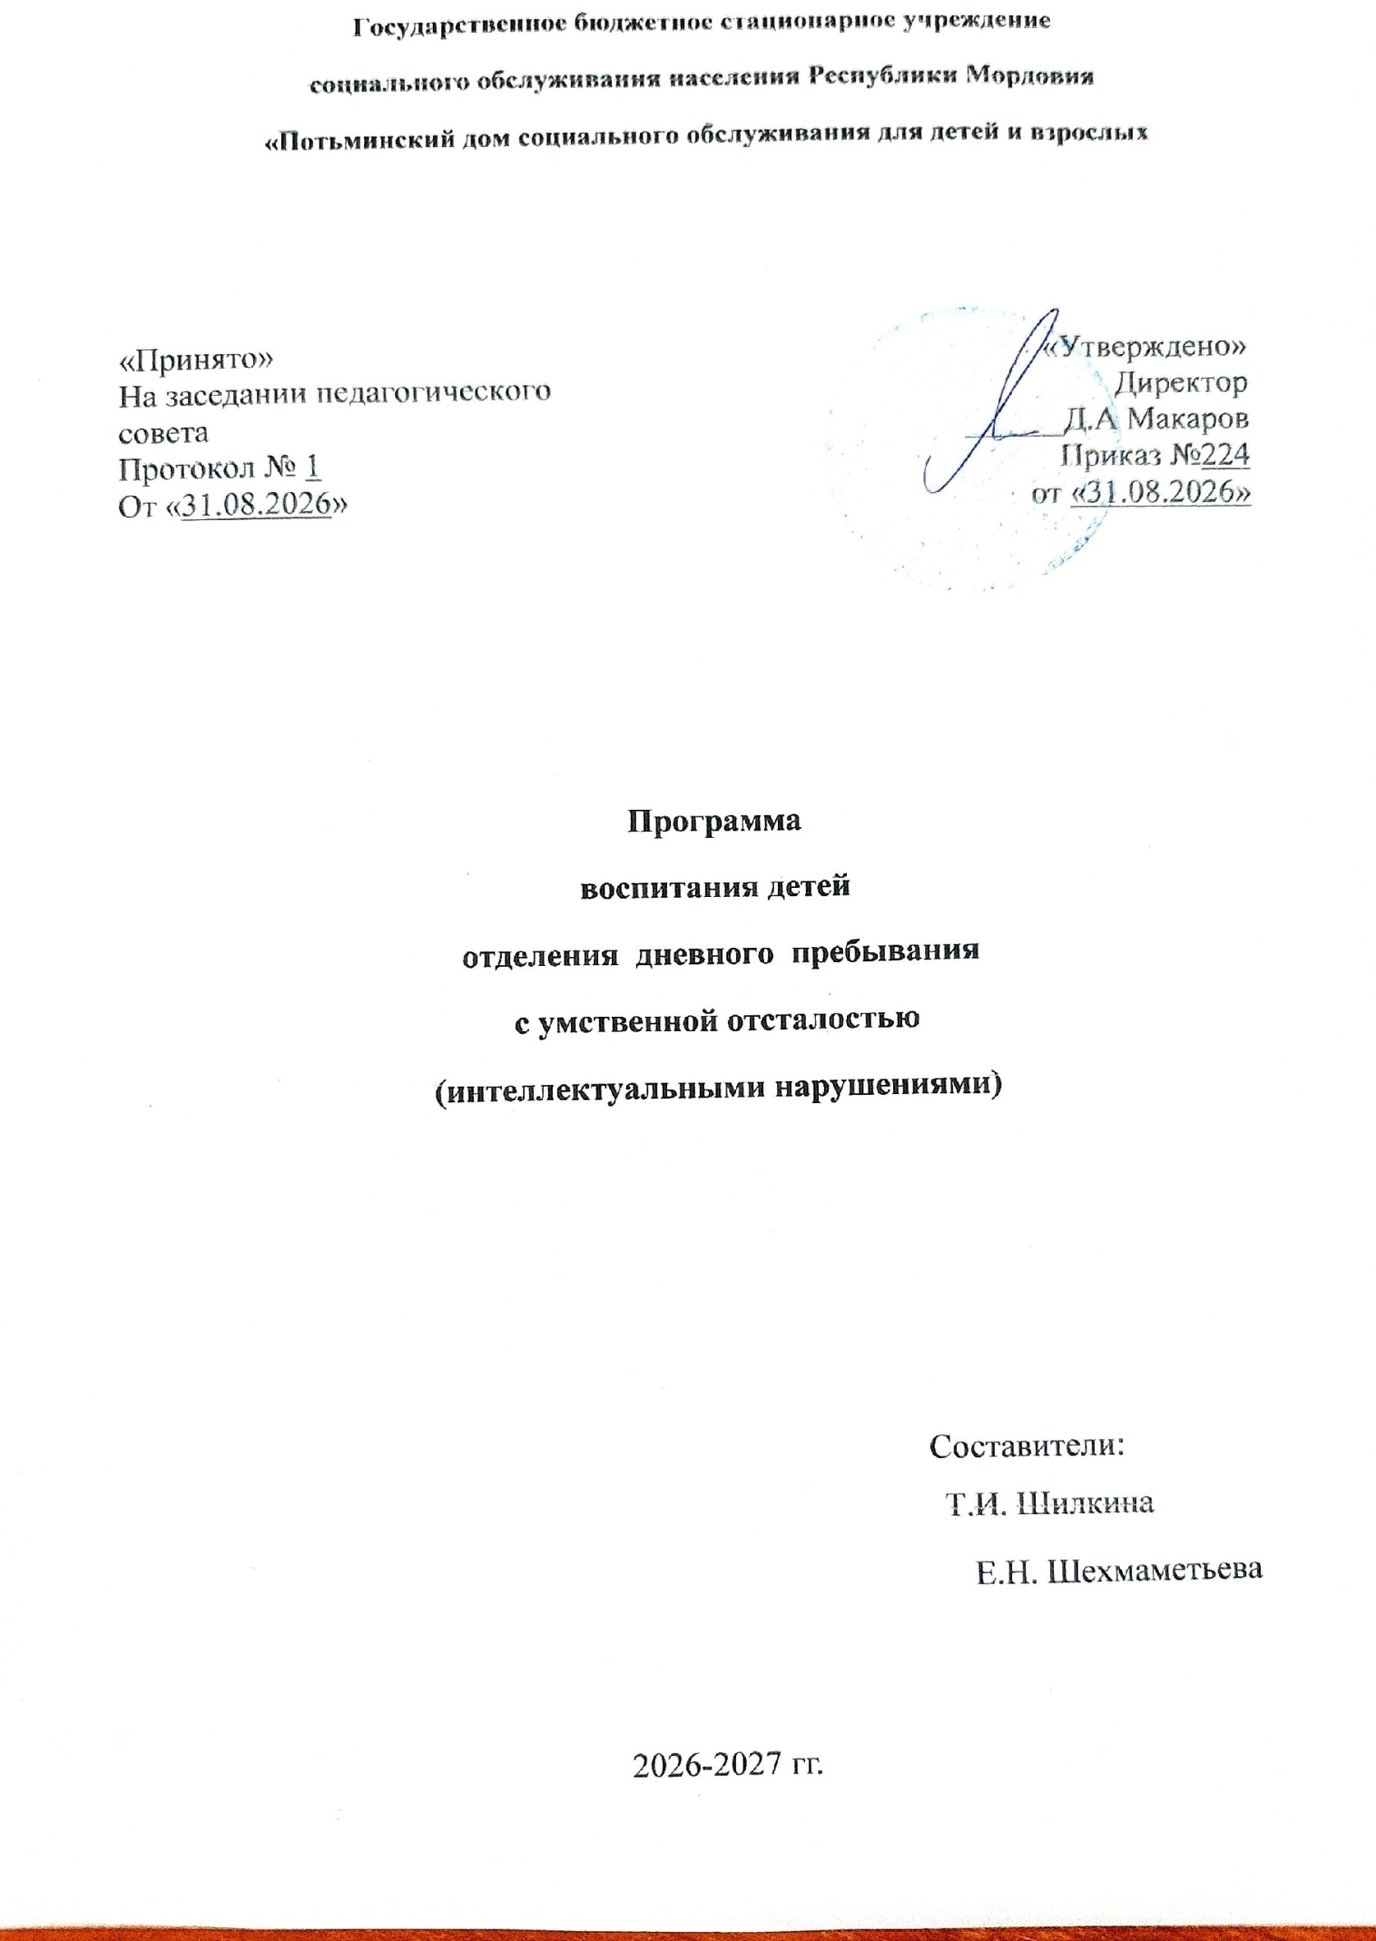

Распорядок дня в отделении дневного пребывания

8.00 – 8.30 | Приём детей. Зарядка
8.30-9.00 | Завтрак
9.00 – 13.00 | Учебные занятия
13.00 – 13.30 | Подготовка к обеду. Обед.
13.30-14.00 | Внеурочная деятельность.
14.00 – 15.00 | Прогулка.
15.00 – 16.00 | Дневной сон
16.00 – 16.15 | Полдник
16.15 – 17.00 | Кружковая работа. Игровая деятельность. Занятия по интересам

Расписание занятий
в отделение дневного пребывания

Дни недели | Занятия
Понедельник | 1.Социально-коммуникативное развитие. Работа с родителями.  2.Физкультурно-оздоровительная деятельность  3. Трудовая деятельность. Кружковая работа. «Поварята»
Вторник | 1. Социально-коммуникативное развитие. Работа с родителями.  2.Физкультурно-оздоровительная деятельность  3. Художественно-творческая и эстетическое развитие.  Кружковая работа. «Почитаем, поиграем »
Среда | 1.Социально-коммуникативное развитие. Работа с родителями.  2. Физкультурно-оздоровительная деятельность  3.Трудовая деятельность. Кружковая работа «Мастерская фантазии»
Четверг | 1.Социально-коммуникативное развитие. Работа с родителями.  2. Физкультурно-оздоровительная деятельность  3. Трудовая деятельность. Кружковая работа. «Я смогу»
Пятница | 1 Социально-коммуникативное развитие. Работа с родителями.  2. Физкультурно-оздоровительная деятельность  3. Познавательная деятельность «Познаю мир»

Программа «Поварята»



Составители: Т.И. Шилкина
Е.Н. Шехмаметьева

2026-2027

Цель программы заключается в том, чтобы учить самостоятельности воспитанников через организацию практической деятельности, в том числе деятельности по самообслуживанию.
Задачи:
- Расширить знания учащихся о разнообразии видов питания
- Расширять интерес к кулинарии.
- Расширять знания и практические навыки по выполнению различных видов приготовления пищи
- Развивать и корригировать мелкую моторику и координацию рук.
- Развивать и корригировать эстетический вкус и творческую инициативу.
- Формировать чувство сотрудничества и взаимопомощи.
- Формировать настойчивость и терпение во время выполнения практических упражнений
- Воспитывать уважение и развивать интерес к народным традициям.
- Воспитывать самостоятельность, трудолюбие, аккуратность
Курс предназначен для детей с ОВЗ. Срок реализации 1 год (по 1 часу в неделю), всего 34 часа.

Почасовая программа по кулинарии
№№ | Тема | Практическая часть | Кол-во  часов | Дата
1 | Знакомство детей с кухонными приборами | теория | 1
2 | Знакомство с бытовой техникой | теория | 1
3 | Виды напитков. Чай, какао, компот. | знакомство с видами напитков приготовление какао. | 1
4 | Хлеб, виды хлеба | нарезка хлеба с помощью воспитателя | 1
5 | Хлеб, виды хлеба (повторение). Горячие бутерброды | нарезка хлеба без помощи воспитателя. Приготовление бутербродов с сыром и колбасой. | 1
6 | Сервировка стола | Учим сортировать стол. | 1
7 | Бутерброды с маслом и сыром | нарезка хлеба, нарезка сыра (самостоятельно), приготовление бутербродов с маслом и сыром | 1
8 | Повторение | приготовление бутербродов с маслом и сыром, чаепитие | 1
9 | Шарлотка | Учимся готовить шарлотку. | 1
10 | Жареные гренки из черного хлеба | приготовление жареных гренок из черного хлеба | 1
11 | Жареные гренки из черного хлеба с чесноком. Тосты из черного хлеба | приготовление тостов из черного хлеба | 1
12 | Яичница. | приготовление яичницы | 1
13 | Торт из вафельных коржей | Этапы и приготовление торта | 1
14 | Хворост | Этапы и приготовление хвороста | 1
15 | Оладьи со сгущенкой | Этапы и приготовление оладьей | 1
16-17 | Пицца | Этапы и приготовление пиццы | 2
18 | Кексы | Этапы и приготовление кексов | 1
19 | Винегрет | Этапы и приготовление салата | 1
20 | Оливье | Этапы и приготовление салата | 1
21 | Сырники | Этапы и приготовление сырников | 1
22 | Вареники | Этапы и приготовление вареников | 1
23 | Печенье песочное | Этапы и приготовление | 1
24 | Рулет с повидлом | Этапы и приготовление | 1
25 | Пончики | Этапы и приготовление | 1
26 | Творог. Запеканка из творога с повидлом. | Приготовление запеканки из творога с повидлом, чаепитие | 1
27 | Блинчики. | Приготовление блинчиков со сметаной, чаепитие | 1
28 | Запеканка (повторение). | Чаепитие с запеканкой | 1
29 | Блины. | Приготовление блинов | 1
30 | Блины со сметаной. | Приготовление блинов со сметаной | 1
31 | Блины с маслом. | Приготовление блинов с маслом | 1
32 | Блюда из картошки. Жарим картофель | Знакомство с блюдами из картофеля, учимся жарить картофель | 1
33 | Картофельное пюре | Приготовление картофельного пюре | 1
34 | Открытое мероприятие «К нам пришли гости» |  | 1
 | Итого |  | 34

ПРОГРАММА ВНЕУРОЧНОЙ ДЕЯТЕЛЬНОСТИ

« Почитаем, поиграем »
Духовно-нравственное направление

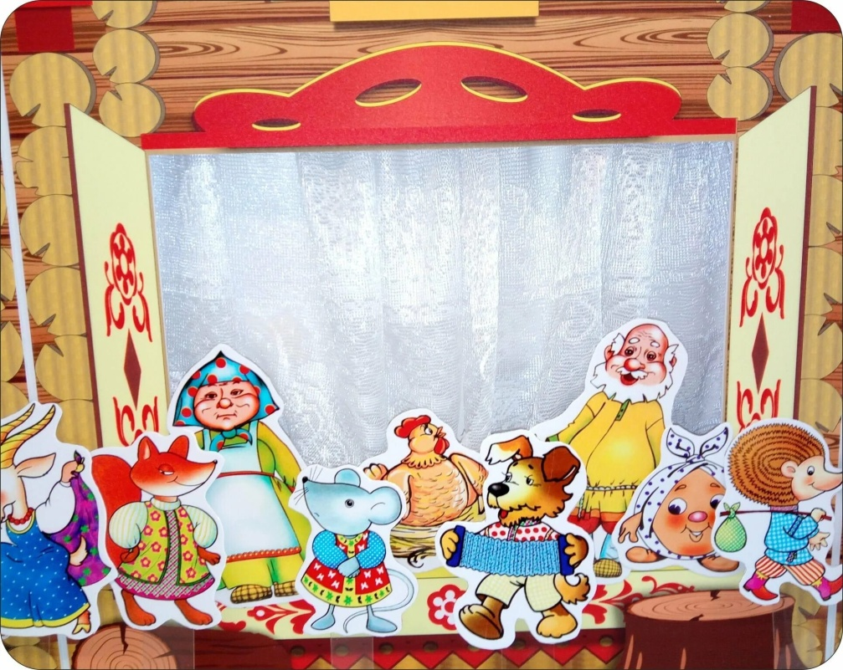

Составители: Т.И. Шилкина
Е.Н. Шехмаметьева

2026-2027
ПОЯСНИТЕЛЬНАЯ ЗАПИСКА
Введение курса внеурочной деятельности «Почитаем, поиграем» для детей с ОВЗ обусловлено необходимостью коррекции у них познавательной, эмоционально-волевой и личностной сфер.
Программа внеурочной деятельности «Почитаем, поиграем», рассчитана на проведение теоретических и практических занятий с воспитанниками, составлена в соответствии с духовно-нравственным направлением, которое обеспечивает нравственное развитие обучающихся в единстве урочной деятельности.
Программа предусматривает организацию и проведение специальных внеурочных мероприятий по посещению интерактивных театрализованных представлений, творческую деятельность по изготовлению различных предметов для настольного театра, иллюстраций к сказкам, а также организацию инсценировок изученных сказок. Программа данного курса позволяет показать детям, как увлекателен, разнообразен, неисчерпаем мир сказок. Это имеет большое значение для формирования подлинных познавательных интересов как основы учебной деятельности.
Содержание программы курса создаёт возможность для духовно-нравственного воспитания детей. Данная программа направлена на социально-эмоциональное, творческое, нравственное, познавательное и общекультурное развитие личности, а также на расширение социальных контактов учащихся.
Цель – содействовать развитию эмоционально-волевой и познавательной сферы обучающихся через знакомство со сказками.
Задачи:
- развитие интересов, склонностей, способностей обучающихся к различным видам творческой деятельности;
- формирование умения взаимодействовать в группе в процессе игровой и творческой деятельности;
- формирование потребности в эмоциональном общении посредством сказки;
- формирование умение использовать полученные во время занятий навыки для участия в представлениях;
- формирование навыков вербального и невербального общения;
- развитие внимания, памяти;
- развитие мелкой и крупной моторики, координации движений.

Организация занятий
Занятия проводятся согласно учебному плану и расписанию занятий. Форма проведения занятий индивидуальная и групповая.
Описание места курса внеурочной деятельности в учебном плане
Данная программа реализуется в рамках курса внеурочной деятельности в форме индивидуальных и групповых занятий во второй половине дня.
Количество учебных часов, отведенных на реализацию данной программы, в соответствии с учебным планом:
34 ч. - в год, 1 ч. - в неделю.
Виды деятельности:
1. Беседа, рассказ учителя.
2. Слушание.
3. Просмотр видеофильмов и мультфильмов.
4. Озвучивание героев с помощью средств альтернативной коммуникации, инсценировка.
5. Театрализация.
6. Лепка
7. Иллюстрирование с помощью рисования, аппликаций.
9. Изготовление масок, силуэтов персонажей для театра теней и др.
10. Просмотр интерактивных театрализованных представлений.
Планируемые результаты
Возможные предметные результаты освоения рабочей программы:
- понимают обращенную речь, понимают смысл рисунков, графических символов;
- умеют пользоваться средствами альтернативной коммуникации: использование предметов, жеста, взглядов, шумовых, голосовых подражательных реакций для выражения индивидуальных потребностей;
- имеют опыт конструктивного взаимодействия с взрослыми и сверстниками;
- освоили доступные средства изобразительной деятельности;
- принимают участием совместных мероприятиях;
- имеют элементарные представления о правилах театрального этикета.
Возможные личностные результаты освоения рабочей программы включают:
- получают удовольствие от результатов индивидуальной и коллективной деятельности;
- используют способы художественного, творческого самовыражения;
- взаимодействуют друг с другом и с педагогом в творческой деятельности.
Критерии эффективности занятий.
Оценка эффективности программы внеурочной деятельности осуществляется в ходе текущей и промежуточной аттестации в форме тестирования или наблюдения, а также на основе анализа творческих работ обучающегося и собеседования с родителями (лицами, замещающими родителей), педагогами.

СОДЕРЖАНИЕ КУРСА
Программа включает в себя следующие разделы:
Раздел 1. «Фольклорные сказки» включает знакомство со следующими русскими народными сказками: «Каша из топора», «Репка» и другие. Изучение фольклорной сказки включает знакомство со сказкой (чтение книги, просмотр мультфильма, выделение героев), изготовление героев сказки в сказочной мастерской (раскрашивание по трафарету, изготовление поделок, лепка и т.д.), инсценировку сказки, просмотр спектакля.
Раздел 2. «Авторские сказки» включает знакомство со следующими авторскими сказками: «Федорино горе» К.И. Чуковский, «Три поросенка» С.В.Михалков и другие. Сказки данного раздела адаптируются для понимания обучающихся, излагаются в сокращенном виде. Изучение авторской сказки включает знакомство со сказкой (чтение книги, просмотр мультфильма, выделение героев), изготовление героев сказки в сказочной мастерской (раскрашивание по трафарету, изготовление поделок, лепка и т.д.), инсценировку сказки, просмотр спектакля.

Календарно - тематическое планирование
№  п/п | Тема урока | Количество часов |  |  |  |  |  | Основные виды деятельности |  |  | Дата
№  п/п | Тема урока | Теория |  |  | Практика
1 | Знакомство с литературным творчеством | 1 |  |  |  |  |  | Беседа
2 | Русская народная сказка «Три поросенка». Знакомство. | 1 |  |  |  |  |  | Слушание. Выделение героев.  Просмотр  мультфильма.
3 | Сказочная мастерская. Герои сказки «Три поросенка» |  |  |  | 1 |  |  | Рисуем героев сказки
4 | Инсценировка сказки «Три поросенка» |  |  |  | 1 |  |  | Распределение ролей, инсценировка сказки
5 | Сказка «Храбрый утенок» Б.Житков | 1 |  |  |  |  |  | Просмотр сказки
6 | Викторина по сказке |  |  |  | 1 |  |  | Просмотр презентации и викторине
7 | Сказочная мастерская. |  |  |  | 1 |  |  | Аппликация «Утенок»
8 | Слушание сказки Чуковского «Федорино горе» | 1 |  |  |  |  |  | Слушание
9 | Рисуем героев сказки |  |  |  | 1 |  |  | Рисование восковыми мелками героев сказки
10 | Закрепление темы. Мультфильм | 1 |  |  |  |  |  | Просмотр мультфильма
11 | Знакомство со сказкой «Репка». | 1 |  |  |  |  |  | Слушание. Выделение героев.  Просмотр  мультфильма.
12 | Сказочная мастерская. Герои сказки «Репка» |  |  |  | 1 |  |  | Лепка из пластилина «заяц».
13 | Инсценировка сказки «Репка» |  |  |  | 1 |  |  | Распределение ролей, инсценировка сказки
14 | Просмотр спектакля «Репка» | 1 |  |  |  |  |  | Просмотр.
15 | Носов «Заплатка»  Знакомство. |  |  | 1 |  |  |  |  |  | Слушание. Выделение героев.  Просмотр  мультфильма.
16 | Закрепление |  |  |  |  |  | 1 |  |  | Работа с тканью. Учимся пришивать заплатку.
17 | К.И. Чуковский «Муха-Цокотуха». Знакомство. |  |  | 1 |  |  |  |  |  | Слушание. Выделение героев.  Просмотр мультфильма.
18 | Сказочная мастерская. Герои сказки «Муха-Цокотуха» |  |  |  |  |  | 1 |  |  | Раскрашивание трафарета по сказке  восковыми мелками.
19 | Просмотр сказки |  |  | 1 |  |  |  |  |  | Заучивание отрывка из текста
20 | Загадки по сказке |  |  |  |  |  | 1 |  |  | Учимся разгадывать загадки по описанию
21 | Мультфильм про Чебурашку. |  |  | 1 |  |  |  |  |  | Выделение героев.  Просмотр  мультфильма.
22 | Сказочная мастерская. |  |  |  |  |  | 1 |  |  | Лепка героя сказки
23 | В.Осеева «Сыновья» |  |  | 1 |  |  |  |  |  | Слушание
24 | Мастерская |  |  |  |  |  | 1 |  |  | Рисование по теме
25 | «Ежик в тумане» |  |  | 1 |  |  |  |  |  | Просмотр мультфильма
26 | Мастерская |  |  |  |  |  | 1 |  |  | Пластилинографика Ежик
27 | Сказка «Колобок» |  |  | 1 |  |  |  |  |  | Слушание сказки
28 | Мастерская |  |  |  |  |  | 1 |  |  | Рисуем героев
29 | Кукольный театр |  |  |  |  |  | 1 |  |  | Распределение ролей, инсценировка сказки
30 | Кот в сапогах |  |  | 1 |  |  |  |  |  | Просмотр мультфильма
31 | Мастерская |  |  |  |  |  | 1 |  |  | Выполнить рисунки по сказке
32 | Русская народная сказка «Каша из топора» |  |  | 1 |  |  |  |  |  | Просмотр мультфильма
33 | Викторина «Волшебные слова |  |  |  |  |  | 1 |  |  | Просмотр презентации и викторине
34 | Мониторинг на конец  года |  |  |  |  |  | 1 |  |  | Диагностика
Итого: |  |  | 16 |  |  | 18 |  |  | 34

Материально-техническое обеспечение программы:
1. Книги со сказками (мягкие, картонные, музыкальные, адаптированные (текст заменен пиктограммами).
2. Набор пиктограмм, фотографий, иллюстраций к сказкам.
3. Набор масок сказочных персонажей, костюмов, реквизит для театрализации.
4. Материалы для творчества (бумага, картон, пальчиковые краски, мягкий пластилин, разноцветные салфетки, гофрированная бумага, фольга, вата, перья, блестки, отрезы ткани и др.).
5. Адаптированные инструменты для рисования (губки, кисти различных размеров, штампы, валики, щетки).
6. Фланелеграф, наборы плоскостных сказочных персонажей.
7. Наборы объемных сказочных персонажей (кукол на руку, мягких игрушек и др.).
8. Технические средства альтернативной коммуникации (коммуникативные кнопки).
9. Компьютер, проектор, видеозаписи, аудиозаписи сказок.

АДАПТИРОВАННАЯ РАБОЧАЯ ПРОГРАММА

Внеурочной деятельности «Мастерская фантазий»



Составители: Т.И. Шилкина
Е.Н. Шехмаметьева

2026-2027

Программа «Мастерская фантазий» разработана для занятий с учащимися ОВЗ. В процессе разработки программы главным ориентиром стала цель гармоничного единства личностного, познавательного, коммуникативного и социального развития учащихся, воспитание у них интереса к активному познанию истории материальной культуры и семейных традиций своего и других народов, уважительного отношения к труду. Актуальность изучаемой деятельности:
Данная программа позволяет создать условия для самореализации личности ребёнка, выявить и развить творческие способности. Важная роль отводится формированию культуры труда: содержанию в порядке рабочего места, экономии материалов и времени, планированию работы, правильному обращению с инструментами, соблюдению правил безопасной работы.
Цель программы- воспитывать интерес и любовь к ручному творчеству, вовлекать детей в активную творческую деятельность, сформировать навыки и умения работы с материалами различного происхождения; обучить изготавливать поделки из различных материалов.
Задачи:
-научить детей основным техникам изготовления поделок;
-развить у детей внимание к их творческим способностям и закрепить его в процессе индивидуальной и коллективной творческой деятельности;
-воспитывать трудолюбие, бережное отношение к окружающим, самостоятельность и аккуратность;
-привить интерес к народному искусству;
-обучить детей специфике технологии изготовления поделок с учетом возможностей материалов;
-организовать участие детей в выставках, конкурсах, фестивалях детского творчества.
На изучение курса «Мастерская фантазий» выделяется 34 часа (1 ч. в неделю, 34 учебные недели).

Календарно - тематическое планирование ручного труда
№ п/п | Тема урока | Кол-во  часов | Дата
1 | Материалы и инструменты, используемые на уроках ручного труда. | 1
2 | Виды природных материалов. Виды работы с природными материалами. | 1
3 | Изготовление аппликации из засушенных листьев «Осенний лес» | 1
4 | Изготовление аппликации из засушенных листьев «Ежик» | 1
5-6 | Изготовление аппликации из семян кленовых листьев «Цветы» | 2
7 | Рисуем осень | 1
8-9 | Обрывная аппликация из листьев | 2
10 | Нетрадиционная техника рисования «Одуванчики»  Пупырчатая пленка. | 1
11 | Нетрадиционная техника рисования «Осенний лес» (ватными палочками) | 1
12 | Открытка ко дню Матери | 1
13 | Приёмы работы с бумагой (размётка, резание, сгибание). | 1
14-15 | Изготовление новогодних игрушек. | 2
16-17 | Изготовление новогодней снежинки из салфетки | 2
18 | Елка (торцевание) | 1
19 | Оригами «Заяц» | 1
20-21 | Пластилинография «Снеговик» | 2
22-23 | Изучение техники пэчворк «Тюльпаны» | 2
24 | Поделка к 23 февраля | 1
25-27 | Конструирование объёмных игрушек из бумаги на основе геометрических тел. Технология изготовления «Зоопарк». | 3
28-29 | Аппликация к 8 марта | 2
30-31 | Поделка ко Дню Победы | 2
32 | Лепка животных | 1
33 | Нетрадиционная техника рисования «Букет» (кляксогравия) | 1
34 | Итоговое занятие. Выставка детских работ. | 1
 | ИТОГО: | 34

Программа
по экологическому воспитанию
«Познаю мир»



Составители: Т.И. Шилкина
Е.Н. Шехмаметьева

2026-2027 г.
Пояснительная записка

Природа — дом, в котором живет человек.
Дмитрий Лихачев

Программа формирования экологической культуры «Войди в природу другом» - комплексная программа формирования у детей с умственной отсталостью (интеллектуальными нарушениями) знаний, установок, личностных ориентиров и норм поведения, обеспечивающих формирование у детей ответственного отношения к природе. Это сложный и длительный процесс. Его результатом должно быть не только овладение определенными знаниями и умениями, а развитие эмоциональной отзывчивости, умение и желание активно защищать, улучшать, облагораживать природную среду.
Программа построена на основе общенациональных ценностей российского общества, таких, как гражданственность, здоровье, природа, экологическая культура, безопасность человека и государства.
Программа по экологическому воспитанию « Войди в природу другом» направлена на развитие мотивации и готовности воспитанников с ОВЗ действовать предусмотрительно, придерживаться здорового и экологически безопасного образа жизни, ценить природу как источник духовного развития, информации, красоты, здоровья, материального благополучия.
При выборе стратегии реализации настоящей программы необходимо исходить из того, что формирование экологической культуры — необходимый и обязательный компонент здоровьесберегающей работы общеобразовательной организации, требующий создание соответствующей инфраструктуры, благоприятного психологического климата, обеспечение рациональной организации учебного процесса.
Программа формирования экологической культуры является составной частью адаптированной общеобразовательной программы и должна проектироваться в согласовании с другими ее компонентами: планируемыми результатами, программой формирования базовых учебных действий, программами отдельных учебных предметов, внеурочной деятельности, нравственного развития.
Особенностью программы по экологическому воспитанию для детей с ОВЗ « Войди в природу другом» является то, что она решает в основном общеразвивающие, социокультурные и практические задачи.
Настоящая программа будет реализована в условиях внеурочной системы обучения.
Программа по экологическому воспитанию для детей с ОВЗ« Войди в природу другом» составлена с учетом уровня обученности воспитанников, максимального развития познавательных интересов, индивидуально-дифференцированного к ним подхода. Поэтому в целях максимального коррекционного воздействия в содержание программы включен учебно-игровой материал, коррекционно-развивающие игры и упражнения, направленные на повышение интеллектуального уровня обучающихся.

- Основные направления и формы реализации программы
Экология - наука о взаимоотношениях живых организмов друг с другом и с окружающей средой. Но в настоящее время экология - это не просто наука, это новое мировоззрение. Человек - не главное действующее лицо, а разумная часть природы. Человечество стоит перед лицом экологической катастрофы. Причиной послужило потребительское отношение людей к окружающему миру. Охранять природу необходимо не потому, что она «наше богатство», а потому, что она самоценна, человек не может существовать без природного окружения, а вот природа без человека - может. Если люди в ближайшем будущем не научатся бережно относиться к природе, они погубят себя.
Экологическое образование и воспитание обучающихся с нарушением интеллекта - это формирование начал экологической культуры: правильного отношения ребенка к природе его окружающей, к себе и людям, как к части природы, к вещам и материалам природного происхождения, которыми он пользуется. Такое отношение строится на элементарных знаниях экологического характера.
Экологическое воспитание осуществляется как в процессе усвоения знаний, умений и навыков на уроках, так и во время специально организованной внеурочной деятельности детей и является важнейшей частью его мировоззренческой подготовки.
Начинать экологическое воспитание надо с младшего школьного возраста, так как в это время приобретенные знания могут в дальнейшем преобразоваться в прочные убеждения.

Цель программы
Формирование ответственного отношения к окружающей среде у воспитанников с нарушением интеллекта, которое строится на базе экологического сознания, понимание сущности взаимоотношений живых организмов с окружающей средой, соблюдение нравственных и правовых принципов природопользования.

Задачи программы.
Обучающие:
- дать воспитанникам с нарушением интеллекта системные знания об окружающем его мире в соответствии с его возрастом и способностями;
- формирование представлений об основах экологической культуры на примере экологически сообразного поведения в быту и природе, безопасного для человека и окружающей среды;
- формирование познавательного интереса и бережного отношения к природе;
- научить применять на практике полученные знания;
- помочь ребенку осознать природу как среду своего обитания, необходимость использовать знания о природе с целью ее сохранения, предотвращения необратимого нарушения ее целостности.

Развивающие:
- развивать у воспитанников с нарушением интеллекта эстетические чувства и умение любоваться красотой и изяществом природы;
- формировать и развивать у детей навыки психологической разгрузки при взаимодействии с миром природы;
- повышать общий интеллектуальный уровень детей с ОВЗ;
- развивать коммуникативные способности каждого ребёнка с учётом его индивидуальности, научить общению в коллективе и с коллективом, реализовать потребности ребят в содержательном и развивающем досуге.
- развивать у воспитанников умения предсказывать возможные последствия тех или иных действий человека в природе, прогнозировать вероятные нарушения биологических связей в природе, определять, какие действия являются биологически нейтральными, какие экологические мероприятия будут природе полезны.
Воспитывающие:
- прививать чувство доброго и милосердного отношения к окружающему нас миру;
- воспитывать чувство ответственности, дисциплины и внимательного отношения к людям;
- воспитывать потребность в общении с природой;
- способствовать формированию экологического восприятия и сознания общественной активности;
- способствовать укреплению здоровья обучающихся с нарушением интеллекта, посредством общения с природой и проведению массовых мероприятий на свежем воздухе;
- воспитывать бережное, гуманное отношение ко всему живого.
Основные направления, формы реализации программы.
Системная работа по формированию экологической культуры в общеобразовательной организации может быть организованна по следующим направлениям:
1. Создание экологически безопасной, здоровьесберегающей инфраструктуры общеобразовательной организации.
2. Реализация программы формирования экологической культуры вовнеурочной деятельности.
3. Работа с родителями (законными представителями).
4. Просветительская и методическая работа со специалистами общеобразовательной организации.
Программа реализуется на межпредметной основе путем интеграции в содержание базовых учебных предметов разделов и тем, способствующих формированию у обучающихся с умственной отсталостью (интеллектуальными нарушениями) основ экологической культуры.
Ведущая роль принадлежит таким учебным предметам как «Физическая культура», «Окружающий природный мир», «Ручной труд».
В результате реализации программы у обучающихся будут сформированы практико-ориентированные умения и навыки, которые обеспечат им возможность в достижении жизненных компетенций:
- элементарные природосберегающие умения и навыки;
- умения оценивать правильность поведения людей в природе;
- бережное отношения к природе, растениям и животным;
- элементарный опыт природоохранительной деятельности.
Реализация программы формирования экологической культуры осуществляется во внеурочной деятельности во всех направлениях (социальном, духовно-нравственном, спортивно-оздоровительном, общекультурном). Приоритетными могут рассматриваться спортивно-оздоровительное и духовно-нравственное направления.
Экологическое воспитание направлено на формирование элементарных экологических представлений, осознанного отношения к объектам окружающей действительности, ознакомление с правилами общения человека с природой для сохранения и укрепления их здоровья, экологически грамотного поведения в школе и дома.
Основными источниками содержания выступают экологические образы в традициях и творчестве разных народов, художественной литературе, искусстве, а также элементы научного знания.
Формируемые ценности: природа, здоровье, экологическая культура, экологически безопасное поведение.
Программа по экологическому воспитанию воспитанников с нарушением интеллекта «Войди в природу» включает в себя следующие разделы:
Окружающий нас мир.
Здесь дети изучают природу школьного участка, лесов, водоемов.
Сезонные изменения в природе.
Дети наблюдают за погодой, отмечают календарь погоды. Знакомятся с изменениями в жизни растений и животных со сменой времён года.
Природа нашей Родины.
Здесь воспитанники знакомятся с такими понятиями как вода, воздух, растения, грибы, животные, природные сообщества: лес, сад, огород, поле, луг, болото, водоем.
Красная книга Мордовии .
В разделе дети узнают о растениях и животных нашего края, занесенных в Красную книгу.
Охрана природы и экология.
Воспитанники изучают историю развития экологии как науки.
Труд на участке детского дома.
Дети трудятся на участке детского дома, перекапывают почву в цветнике, занимаются посадкой цветов, а осенью собирают семена, и очищают клумбы.
Экскурсии и практические работы.
Проводятся экскурсии с целью наблюдения за сезонными изменениями, за растительным миром, представителями фауны. На практических занятиях дети собирают семена цветов, листья деревьев для изготовления панно, природный материал для поделок.
Просветительская работа с родителями.
Просветительская работа с родителями (законными представителями) направлена на повышение уровня знаний по вопросам формирования экологической культуры обучающихся начальных классов. Данная работа включает:
- проведение родительских собраний, семинаров, лекций, круглых столов и т.п.;
- организацию совместной работы воспитателя и родителей (законных представителей) по проведению природоохранных мероприятий, спортивных соревнований, дней здоровья, занятий по профилактике вредных привычек и т. п.
Планируемые результаты освоения программы формирования экологической культуры «Войди в природу»:
- ценностное отношение к природе;
- бережное отношение к живым организмам, способность сочувствовать природе и её обитателям;
- эмоционально-ценностное отношение к окружающей среде, осознание необходимости ее охраны;
- элементарные представления об окружающем мире в совокупности его природных и социальных компонентов;
- установка на здоровый образ жизни и реализация ее в реальном поведении и поступках;
- готовность следовать социальным установкам экологически культурного здоровьесберегаюшего, безопасного поведения (в отношении к природе и людям);
- освоение доступных способов изучения природы и общества (наблюдение, запись, измерение, опыт, сравнение, классификация и др.);
- развитие навыков устанавливать и выявлять причинно-следственные связи в окружающем мире;
- овладение умениями ориентироваться в окружающем мире, выбирать целевые и смысловые установки в своих действиях и поступках, принимать решения.
- Содержание программы
  - Экологическое воспитание
Экологическое воспитание – самое важное в наше время. Формирование у детей с нарушением интеллекта ответственного отношения к природе – сложный и длительный процесс. Его результатом должно быть не только овладение определенными знаниями и умениями, а развитие эмоциональной отзывчивости, умение и желание активно защищать, улучшать, облагораживать природную среду. Воспитанники, получившие определенные экологические представления, будут бережнее относится к природе, воспитают чувство любви к ней, умение направить свой интеллект и волю на благо себе и природе, способность предвосхищать и предупреждать негативные экологические последствия своей деятельности.
Экологическое воспитание осуществляется как в процессе усвоения знаний, умений и навыков на уроках, так и во время специально организованной внеурочной деятельности детей и является важнейшей частью его мировоззренческой подготовки.
Экологическое воспитание представляет собой целенаправленное воздействие на духовное развитие детей, формирование у них ценностных установок, нравственно-экологической позиции личности, умений и навыков экологически обоснованного взаимодействия с природой. Особое значение приобретают сегодня идеи рассматривать процесс образования и воспитания с позиций целостности человеческой личности, единства Человека и Природы, Общества и Космоса. В процессе организованного взаимодействия детей с природой педагог решает комплекс педагогических задач: умственное воспитание, развитие памяти, мышления, нравственное, гражданское, эстетическое, трудовое, физическое развитие и оздоровление детей. Природа помогает воспитывать в детях такие человеческие качества как доброта, отзывчивость, способность к сопереживанию, представляет ребенку богатый опыт по взаимодействию с окружающим. В.А. Сухомлинский писал: «Воспитывает каждая минута жизни, и каждый уголок земли, каждый человек, с которым формирующаяся личность подчас как бы случайно, мимоходом соприкасается».

Курс предназначен для детей с ОВЗ. Срок реализации 1 год (по 1 часу в неделю), всего 34 часа.

Примерное календарно-тематическое планирование.

№  п/п | Тема занятия. | Задачи. | Кол-во  часов |  | Дата
1-2 | Экскурсия в лес, сбор листьев (угадай с какого дерева лист). | Знакомство детей с разными видами деревьев. | 2
3 | Беседа: «Труд людей осенью». | Познакомить обучающихся, чем занимаются люди осенью. | 1
4 | Классный час «Хлеб всему голова». | Дать представление детям о том, как выращивается хлеб. | 1
5-6 | Игровое занятие по теме: «Овощи». | Обобщение и закрепление знаний по теме «Овощи» | 2
7 | Экскурсия в лес «Сезонные изменения в природе». | Рассмотреть изменения характерные сезону. | 1
8 | Покормите птиц | Познакомить детей как правильно кормить птиц | 1
9-11 | Практическое занятие: «Изготовление кормушек». | Изготовление кормушек из подручного материала | 3
12 | Занятие «Пришла зима» | Презентация «К нам пришла зима» | 1
13 | Экскурсия в парк: «Белый снег пушистый». | Знакомство обучающихся с некоторыми свойствами снега. | 1
14 | Волшебные снежинки | Рассмотреть снежинки и нарисовать их | 1
15 | Зимние забавы | Игры на улице | 1
16 | Экскурсия в лес. Беседа о зиме. | Познакомить ребят с признаками зимы. | 1
17-18 | Презентация «3имующие животные: кто как зимует». | Познакомить ребят со способами зимовки зверей. Разработка и защита проектов на тему «3имующие животные: кто как зимует». | 2
19 | Лепим снеговика | Наблюдение за снегом, лепим снеговика | 1
20 | Домашние животные. Просмотр презентации | Знакомство с домашними животными. Развитие речи. | 1
21 | Занятие «Деревья нашего края». | Познакомить ребят с особенностями некоторых видов деревьев. Разработка и защита проектов на тему «Деревья нашего края». | 1
22-23 | Аппликация из ватных дисков «Зима» | Развитие творчески способностей, мелкой моторики, воображения.  Аппликация из ватных дисков «Зима» | 2
24 | Прогулка: «Наблюдение за сезонными изменениями». | Наблюдение за изменениями в природе. | 1
25 | Беседа: «Весна идет». | Закрепить знания о природных изменениях, развивать монологическую речь. | 1
26 | Зеленая аптека. Практическое занятие | Познакомить обучающихся с лечебными свойствами растений, расширять кругозор обучающихся. | 1
27 | Экскурсия в лес: «Изменение природы весной» | Наблюдение за изменением природы весной | 1
28 | Просмотр фильма: «Снегурочка» | Просмотр и обсуждение сказки | 1
29 | Знакомство с первоцветами | Осознание учащимися необходимости познания прекрасного в окружающей действительности, неповторимости и уникальности мира природы.  Расширение знаний о растительном мире. | 1
30 | Экскурсия в лес. «О чем шепчет зелёная планета!» | Наблюдения за изменениями, происходящими с растительным миром планеты: деревьями, кустами, цветами; их разнообразие; различные дидактические игры, викторины. | 1
31-32 | Экологическая акция: «Сбор мусора на территории детского дома». | Развитие трудовых навыков. | 2
33-34 | Спортивное мероприятие: «Быть здоровым я хочу». | Воспитание положительного отношения к ЗОЖ. | 2
 | Итого |  | 34

К концу года дети должны знать название времен года, их последовательность; названия некоторых овощей, растений, животных, птиц, насекомых, указанных в программе.

Рабочая программа
«Я смогу»

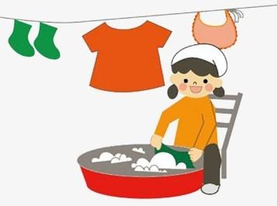

Составители: Т.И. Шилкина
Е.Н. Шехмаметьева

2026-2027

Общее положение.
Трудовое обучение является неотъемлемой частью всего учебно-воспитательного процесса. В результате трудового обучения у детей с ОВЗ формируется готовность к труду, потребность и понимание его необходимости.
Обучение детей с ОВЗ ручному труду развивает мышление, мелкую моторику рук, развивает фантазию и творческую активность.
Полученные навыки и умения способствуют более успешному изучению и других предметов.
Формирует у воспитанников эстетический вкус и самостоятельность.

Задачи и содержание работы кружка
«Я смогу».

- Воспитывать устойчивое положительное отношение к труду, трудолюбие; формировать такие качества как исполнительность, самостоятельность, ответственность, организованность.
- Формировать чувства коллективизма.
- Воспитывать уважение к труду.
- Систематически обогащать знания детей о труде взрослых.
- Развивать самостоятельность в организации труда.
- Формировать аккуратность и культуру поведения детей и умения во всех видах труда.

Задачи кружка «Я смогу»
1. Помочь детям почувствовать и осознать себя умелыми, способными, значимыми, активными созидателями «семейной жизни».
2.Формирование потребности в приобретении навыков самообслуживания и взаимопомощи.
3.Формирование гуманных начал жизни в социуме через совместное целенаправленное коллективно - распределенную деятельность.
4.Формирование навыков адаптивности, через систему педагогического воздействия, выстраиваемую на основе проблем и противоречий.
5. Формирование потребностей в самостоятельной деятельности.
6. Ознакомление воспитанников с общими трудовыми процессами.
7. Привитие обще трудовых навыков и умений работы с техникой (с утюгом)
8. Обучение ручному шитью
9. Привитие навыков экономного ведения домашнего хозяйства
10.Воспитание привычки к чистоте, к трудолюбию.
11. Воспитание чувства взаимопомощи

Пояснительная записка
Приобщение ребёнка к миру взрослых, их деятельности, к чувствам и переживаниям существовало с древних времён. Во все времена матери и отцы учили, учат и будут учить своих детей, что, на их взгляд, пригодится им в жизни и что они знают и умеют сами. Если же говорить об этой проблеме с точки зрения педагогической науки, то отношение к проблеме приобщения детей к социальной действительности, к её целям, содержанию, методам - менялось на протяжении большого отрезка времени.
Между тем, именно участие детей в жизни взрослых даёт им возможность приобщаться к миру людей в реальном плане. Сюда входит предметная деятельность, труд наблюдения. Предметная деятельность заключает в себе возможность познавать ближайшее окружение с помощью всей группы сенсорных чувств. Манипулируя с предметами, ребёнок узнает об их свойствах, качествах, а затем и назначении и функции, овладевает оперативными действиями. Предметная деятельность удовлетворяет в определенный период развития ребёнка его познавательные интересы, помогает ориентироваться в окружающем мире, порождает чувство уверенности в том, что мир управляем и подвластен ему.
Социальный опыт ребёнка обогащает освоение трудовой деятельности. Ребёнок начинает подражать взрослым в этих действиях не только в игре, но и в реальной жизни, делая попытки мыть, подметать, стирать и т.д. Овладение трудовыми навыками, трудовой Деятельностью позволяет ребёнку самостоятельно обеспечивать себе жизненно важное функционирование. По мере приобретения трудовых умений малыш эмансипируется от взрослого, приобретает чувство уверенности. Уменьшается опасность не выживания в отсутствии взрослых. Так труд выполняет жизнеобеспечивающую функцию.
Данная программа служит подготовкой детей с ОВЗ к самостоятельной жизни, преодолению трудностей. Сложности социальной адаптации часто ставят непреодолимые барьеры на пути психологического и физического становления личности воспитанников. В связи, с чем дети оказываются не готовыми к преодолению неблагоприятных воздействий социальной среды.

Принципы или непременные условия организации каждого занятия «Я смогу»
- Взаимоотношение воспитателя и детей основываются на гуманном сотрудничестве и поддержке, носят личностно-орентированный характер.
- Организация занятий «Я смогу» строится с учетом разновозрастного комплектования групп - «семей».
- Содержание занятий подбираются, прежде всего, с учетом реальных жизненных событий «семьи», обеспечиваются их практическая направленность.
- Организация образовательного процесса строится с учетом физиологического и психологического возраста ребенка.
- Планирования и организация учебно-воспитательного процесса осуществляется на диагностической основе.
- Каждое занятии «Я смогу» реализуют основные психологические потребности ребенка и обеспечивает успешную деятельность всех детей.
- Ведущие формы и методы организации занятий: игра, диалектическая сказка, проблемно-деловые ситуации, конкурсы-соревнования, практическая деятельность детей, коллективно-творческие дела.
- В содержании каждого занятия включается материал по формированию у детей навыков личной безопасности.
Ожидаемые результаты.
1. Дети должны знать:
- технику безопасности с электроприборами
- правила санитарии и гигиены
2. Дети первого года обучения должны уметь:
- ухаживать за одеждой

Охрана здоровья и жизни детей
При зачислении в кружок детей проходят инструктаж по охране труда.
Воспитатель несёт полную ответственность за охрану жизни и здоровья детей.

Курс предназначен для детей с ОВЗ. Срок реализации 1 год (по 1 часу в неделю), всего 34 часа.

Учебный план занятий кружка «Я смогу"
№ | Тема занятий | Кол-во  часов | Дата
1. | Вводная беседа. Ознакомление с планом на 2026-2027 год | 1
2. | Беседа «Соблюдение правил личной гигиены» | 1
3. | Уход за одеждой | 1
4. | Уход за обувью | 1
5-6 | Знакомство с работой в прачечной | 2
7 | Учимся стирать мелкие вещи (носки, платочки) | 1
8 | Учимся гладить мелкие вещи ( полотенца, футболки) | 1
9 | Инструменты для шитья. Техника безопасности при работе с инструментами для шитья. | 1
10-11 | Мелкий ремонт одежды | 2
12 | Учимся пришивать пуговицы на рубашках, брюках, куртках. | 1
13 | Учимся пришивать вешалку на куртку | 1
14-16 | Закрепление знаний о видах швов. | 3
17-19 | Вышивка стебельчатым швом «Цветок, машинка | 3
20 | Как правильно ухаживать за обувью | 1
21 | Чистка обуви | 1
22-23 | Учимся убираться в комнате | 2
24 | Учимся мыть полы | 1
25 | Учимся содержать комнату в чистоте и порядке | 1
26. | Экскурсия на почту | 1
27 | Ремонт книг | 1
28 | Учимся содержать в порядке портфель | 1
29-30 | Сажаем цветы в клумбы, уход за цветами | 2
31 | Уход за клумбой | 1
32 | Экскурсия на железно дорожный вокзал | 1
33 | Знакомство с понятием деньги | 1
34 | Экскурсия в магазин | 1
 | Итого | 34

Государственное бюджетное стационарное учреждение
социального обслуживания населения Республики Мордовия
«Потьминский дом социального обслуживания для детей и взрослых

«Принято»  На заседании педагогического совета  Протокол № 1  От «31.08.2026» | «Утверждено»  Директор  ______Д.А Макаров  Приказ №224  от «31.08.2026»

Программа
воспитания детей
отделения дневного пребывания
с умственной отсталостью
(интеллектуальными нарушениями)

Составители:
Т.И. Шилкина
Е.Н. Шехмаметьева

2026-2027 гг.

